Homilie – Witte Donderdag (Avondmis) 13.04.2017
Exodus 12, 1-8.11-14 / 1 Korintiërs 11, 23-26 / Johannes 13, 1-15

Het is een wonderlijk ritueel dat ieder jaar de gelovige joodse families tezamen brengt bij het begin van het Pesachfeest. Overal in de wereld, in Jeruzalem, in Antwerpen, New York en Amsterdam, of waar ook, komen joden in familieverband bij mekaar voor de jaarlijkse Sedermaaltijd, met op tafel die speciale sederschotel ter herinnering aan het ooit geslachte Paaslam en het ongedesemde brood. Daarbij zeggen zij dank aan God met nog altijd dezelfde teksten die ook Jezus moet gebruikt hebben: dank voor de bevrijding eertijds uit de slavernij van Egypte, dank voor Gods weldaden steeds opnieuw bewezen aan zijn volk.

De joden zijn dat altijd blijven doen, hebben dat ook gedaan tijdens de laatste wereldoorlog, toen zo velen onder hen stelselmatig werden weggevoerd. En ook al daarvoor, in zoveel tijden van vervolging en ballingschap. Want al leek het er soms op dat hun volk ten onder zou gaan, sterker nog was het geloof dat God hen uiteindelijk zou redden, dat Hij zijn volk uitgeleide zou doen uit alle soorten van slavernij en vervolging, om hen te brengen naar een land van bevrijding, nieuw leven en hoop…

Ze zijn daarbij trouw gebleven aan dat eeuwenoud ritueel en ze vieren het nog steeds zoals het beschreven staat in de boeken van Mozes: met de lendenen omgord, staande, met de voeten geschoeid en de stok in de hand. Wie bleef zitten, zou omkomen, wist men toen al in Egypte: wie blijft zitten zal omkomen door het geweld van de Farao, had Mozes gezegd. Maar wie het paasmaal eet, de maaltijd van het Verbond tussen God en zijn mensen, weet dat hij in deze wereld steeds weer op weg moet gaan, op weg naar een land van bevrijding, naar het land van Belofte.

Jezus heeft de context van precies deze maaltijd uitgekozen om dat nieuwe verbond tussen God en mensen gestand te doen, te hernieuwen, te bekrachtigen. En zijn leerlingen, die samen de Kerk vormen, zijn Hem daarin gevolgd. De eucharistie, de maaltijd des Heren, die dankzegging rond Brood en Wijn, die wij in onze kerkgemeenschap steeds weer opnieuw vieren, is het christelijk Pesachmaal geworden, de Paasmaaltijd van het door God hernieuwde Verbond. Ook wij zeggen daarin dank voor al zijn weldaden, voor zijn blijvende steun in ons leven. ‘Eucharistie’ betekent tenslotte letterlijk ‘dankzegging’.

Maar er ligt nu geen lam meer op tafel. Want wij geloven dat het ware Lam, Christus, voor eens en voorgoed geslacht is op het kruis. Hij is het grote verzoenoffer binnen de wereld van de christenen. Overgebleven zijn de ongedesemde broden en de beker met wijn. Dit is mijn Lichaam, dit is mijn Bloed! Doet dit tot mijn gedachtenis!

Dat Jezus daar de context van de Pesachmaaltijd heeft voor uitgekozen, heeft een diepe zin. Het is die maaltijd waarover Mozes gezegd had: ‘En dit is de wijze waarop gij het paaslam moet eten: uw lendenen omgord, uw voeten geschoeid en uw stok in de hand. Haastig moet gij het eten, want het is Pasen voor de Heer.’ Als wij vandaag de Maaltijd nemen van het nieuwe Verbond, moeten we dat zoals eertijds het Joodse volk doen als pelgrim, als een mens die op weg gaat. Wie deelt in deze maaltijd, moet met elkaar op weg durven gaan.

Hierin ligt een heel diepe geloofsovertuiging die in het Tweede Vaticaans Concilie schitterend werd uitgewerkt in de Constitutie over de Kerk. De Kerk, zegt Vaticanum II, mag geen statische gemeenschap zijn, geen versteend gebouw; de Kerk moet zijn als een pelgrim in deze wereld, de stok in de hand en met in de pelgrimsbuidel niets anders dan… Christus, Hijzelf, als voedsel voor onderweg.
Ja, we zijn onderweg. Waar naartoe? Waar is voor ons dat land van Belofte? Door welke woestijnen moeten we gaan om daar eens te komen? Dat land, dat Koninkrijk van God, is niet ver weg voor wie het wil zien: het wordt bereikt via het smalle pad van de dienstbaarheid, van mensen die in deze wereld niet om het lijden, de zorgen en om het verdriet van de ander heenlopen of het ontvluchten, – van mensen die in het lijden en in de zorgen en in het verdriet elkaars hand vasthouden. Op die weg is Jezus zelf ons voedsel geworden.

In het begin van de 5de eeuw heeft de heilige bisschop Augustinus een eenvoudig maar mooi zinnetje gezegd over die maaltijd: ‘Word wat ge eet…’. Dat betekent: wordt in deze wereld van nu samen dat Lichaam van Christus, laat aan mensen zien dat Christus nog leeft door met elkaar in deze wereld zijn Lichaam te zijn, door in deze wereld samen die liefde uit te stralen, die er was in Hem. Door samen helend en genezend rond te gaan in deze wereld zoals Hij heeft gedaan. Sacramentum caritatis – ‘Sacrament van de Liefde’ noemde paus Benedictus de eucharistie: het is de liefde van God als bloed door je aderen laten stromen, om daardoor weer liefde voor anderen te kunnen worden.

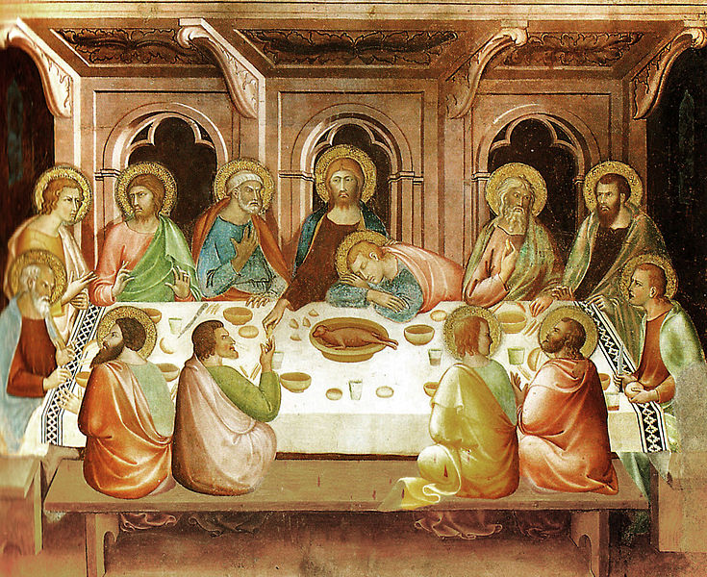
Het is goed om daar vanavond, op Witte Donderdag, met elkaar over na te denken: dat iedere eucharistieviering een oproep is om de weg te gaan van de onderlinge liefde. Het betekent dat de eucharistieviering niet ophoudt in het kerkgebouw, maar die liefdesenergie van Christus aan ons meegeeft naar thuis, naar ons werk, naar dat leven van iedere dag, om daar te worden omgevormd tot dienst, tot dienende liefde van de ene mens voor de andere. Hoorden we Jezus na de voetwassing niet zeggen: ‘Ik heb u een voorbeeld gegeven opdat gij zoudt doen zoals Ik u gedaan heb.’
Daarom moet vanavond ook ons hart wijd openstaan, wijd openstaan voor mensen om ons heen. Het evangelie van vanavond sprak ons niet van brood en wijn, maar van een gebaar: van een mens die zijn bovenkleed aflegt en zich buigt, een mens die als een slaaf dicht bij ons staat en die ons vraagt zo ook deel van elkaars leven te worden.

Afbeelding: ‘Laatste Avondmaal’, fresco Lippo Memmi, 14de eeuw, Duomo di San Gimignano

Jan Verheyen – Lier.
Witte Donderdag – 13.4.2017
(Inspiratie: o.a. Het Woord delen. Preekschema’s aansluitend bij De Zondag vieren, Lezingencyclus jaar A, 2016-2017, Berne Media)

